Министерство образования Республики Беларусь

Учреждение образования

“Гомельский государственный университет имени Ф. Скорины”

Отчет по лабораторной работе

Лабораторная работа №2. **Команды Linux для работы с файлами и каталогами**

Выполнил:

Студент группы КФ-17

Гуревич П.А.

Гомель 2022

**Лабораторная работа 2**

Цель: изучение команд Linux для работы с файлами и каталогами

ЗАДАНИЕ

1. В своем рабочем каталоге создал дерево подкаталогов

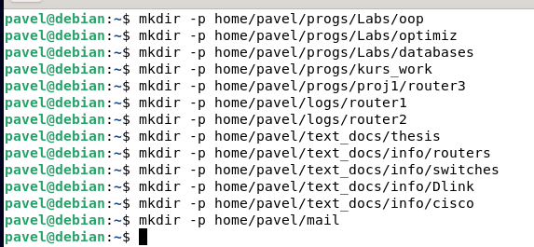

1. Просмотрел содержимое каталогов

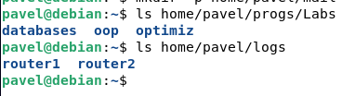

1. Удалил каталоги

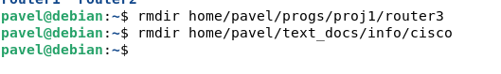

4. Переименовал каталоги progs в Programs, proj1 в Projects, router1 в logs_last_week, router2 в new_router.

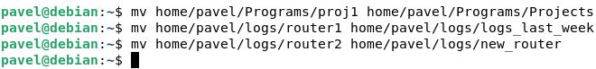

1. В каталоге oop создал два файла с произвольными именами, которые должны содержать 5-10 строчек осмысленного текста

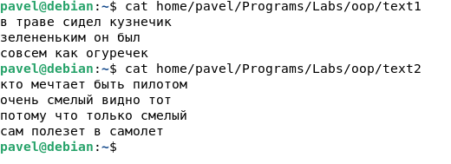

1. Переместил первый файл в каталог optimiz, а второй – в databases.

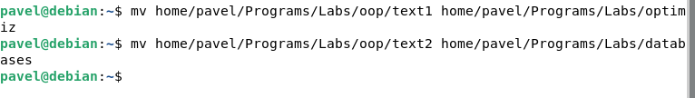

1. Объедините два созданных файла и сохраните результат в файле bigfile каталога Labs. 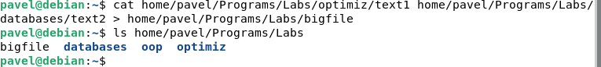
2. Переименовал файл bigfile в file1 в каталогах Labs и info.

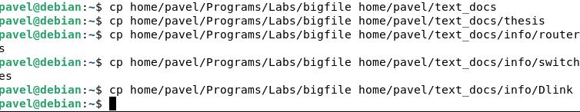

1. Скопировал bigfile во все подкаталоги каталога text_docs



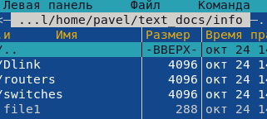

1. Изменил режим доступа к файлу file1 в каталоге info: разрешил запись для всех пользователей, запись и выполнение – для пользователей группы владельца и установил SGIDбит.

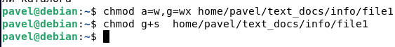

1. Удалил файл file1 из каталога Labs.



1. Удалил каталог Labs со всем его содержимым

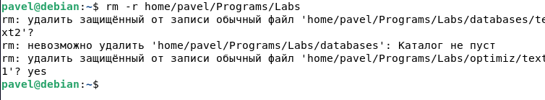

**Ответы на контрольные вопросы :**

1. **Обычный файл** - соответствует тому пониманию файла, к которому мы привыкли, работая в Windows — это обозначенная некоторым именем последовательность данных, которые хранятся на диске (устройстве хранения данных).

**Каталог** - формально тоже считается файлом, содержащим данные о файлах, хранящихся в нем. По смыслу понятие каталога аналогично понятию каталог в Windows.

**Символьная** или **мягкая ссылка** - во многом похожа на ярлык Windows. Но предназначена она не для быстрого запуска программ, а для исключения дублирования и более оптимального использования места на диске.

**Файл устройства** представляет собой способ обращения к различным устройствам с помощью файловых операций. Файлы устройств отображаются в каталоге **/dev** дерева каталогов Linux. Существуют два типа устройств — **символьные** и **блочные** , работа с которыми происходит по-разному.

**Канал -** представляет собой специальный механизм для обмена данными между процессами (исполняющимися программами), которые выполняются на одной машине.

**Сокет**-похож на канал в том смысле, что тоже является механизмом для обмена данными между двумя разными процессами.

1. В Linux имеется единое дерево каталогов, вид которого определяется следующим образом. Основу дерева каталогов составляет корневое устройство (аналог диска C: в Windows). Все остальные устройства отображаются в одном из каталогов корневой файловой системы.
2. Команда **ls**. Она выводит на экран содержимое заданного каталога и имеет формат. Если каталог не указан, то отображается содержимое текущего каталога. Примеры использования команды:

Команда содержит множество ключей, которые определяют:

* в каком формате выводить информацию;
* какую именно информацию об этих объектах нужно вывести;
* как упорядочить выводимую информацию.

За то, каким образом выводить содержимое каталога отвечают опции **-1**, **-m**, **-x**, **-C** и **-l**.

Если в команде **ls** указан ключ **-1** (цифра один), то имена файлов выдаются по одному в строке. Если указан ключ **-m**, то файлы выдаются в компактном виде через запятую.

Ключ **-x** задает формат вывода в несколько колонок с сортировкой по горизонтали.

Ключ **-С** задает формат вывода в несколько колонок с сортировкой по вертикали.

1. Основные команды для работы с файлами:

1)Создание каталога — mkdir

2)Удаление файла — rm

3)Удаление каталога — rmdir

4)Копирование файлов и каталогов — cp.

1. Команды для копирования и перемещение файлов:

1)Копирование **файлов** и **каталогов** — cp

2)Смена текущего **каталога** — cd

3)Перемещение файл ­— mv

6. **Символьная** или **мягкая ссылка -**  предназначена она , для исключения дублирования и более оптимального использования места на диске. Кроме символьных существуют еще жесткие ссылки, не являющиеся отдельным типом файлов.

Понятие «**жесткая ссылка**» соответствует ситуация, когда несколько файлов ссылаются на одно и то же место на диске. У жестких ссылок есть одно ограничение по сравнению с символьными ссылками — они могут ссылаться на файл, находящийся только в том же разделе диска, что и сама ссылка. Символьные ссылки не имеют такого ограничения.

Чтобы создать символическую ссылку, нужно выполнить команду ln с опцией –s.

7. Каждый файл в Linux имеет только одного владельца. Владелец файла определяет *права доступа* к файлу. Для каждого файла могут быть заданы: право на чтение, право на запись и право на выполнение. Причем указанные права задаются отдельно для трех категорий пользователей:

1. для владельца файла;
2. для пользователей, входящих в так называемую группу владельца (это ограниченный круг доверенных пользователей владельца, которых он сам определяет, включая в группу пользователей, имя которой совпадает с именем владельца);
3. для всех остальных пользователей.

Кроме перечисленных есть еще три дополнительныхбита прав доступа. Это так называемые **SUID**-, **SGID**- и **sticky**-биты. Они хранятся в старшей тройке битов прав доступа.Биты SUID и SGID могут назначаться исполняемым файлам (программам). Часто для нормальной работы программа требует повышенных прав доступа, например, для обращения к системным ресурсам. В настоящее время sticky-бит потерял свое первоначальное значение. Он имеет следующий смысл: в каталоге, для которого установлен sticky-бит, удалять файлы могут только владелец файла и суперпользователь.

8.Основной интерес в команде представляет способ задания параметра режим. Он может задаваться в двух форматах — числовом и символьном.

**Числовым:** Основные права доступа часто задают в виде трех восьмеричных цифр, например**764**. Первая цифра (**7**) определяет права владельца файла, вторая (**6**) — права группы владельца, а третья — права остальных пользователей.

**Cимвольным:** первая часть строки режима определяет, для кого изменяются права доступа: для владельца (**u**), группы владельца (**g**), остальных пользователей (**o**) или всех пользователей (**a**).Вторая часть строки режима определяет, как изменяются права доступа: они добавляются к уже имеющимся (**+**), устанавливаются заново (**=**) или удаляют часть имеющихся прав (**-**).Третья часть строки режима задает новые права доступа для пользователя, заданного первой строкой: **r** — чтение, **w** — запись, **x** — выполнение, **s** — SUID- или SGID-биты,**t** — sticky-бит.